2010年初一第一学期数学期中第二天
一、选择题（每题2分，共20分）
1．计算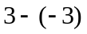的结果是（ ）．
A．6 B．3 C．0 D．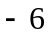
2．比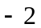大1的数是（ ）．
A．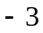 B．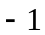 C．1 D．3
3．若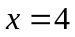，则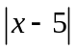的值（ ）．
A．1 B． C．9 D．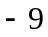
4．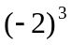的值是（ ）．
A．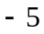 B． C．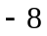 D．
5．据国家考试中心发布的信息，我国今年参加高考的考生数达10 100 000人，这个数据用科学记数法可表示为（ ）．
A．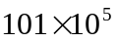 B．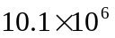 C．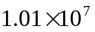 D．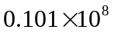
6．计算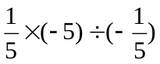，结果等于（ ）．
A．5 B． C． D．1
7．观察下面的一列单项式：、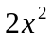、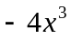、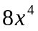、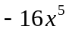、…，根据其中的规律，得出的第10个单项式是（ ）．
A．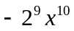 B．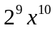 C．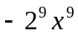 D．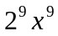
8．下列各题中的两项是同类项的是（ ）．
A．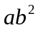与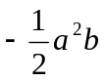 B．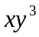与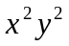 C． 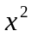与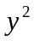 D．3与
9．下列各式的计算，正确的是（ ）．
A．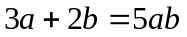 B．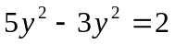
C．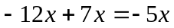 D．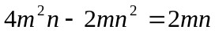
10．有理数 a、b在数轴上的对应点的位置如图所示，则下列大小关系正确的是 （ ）
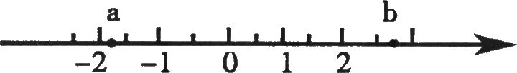
A . a＞b B. －a＞－b
C. －a＞b .D. a＜－b
二、填空题（每题2分，共16分）
11．如果将盈余2万元记作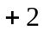万元，那么亏损3万元应记作 万元．
12．的倒数是 ，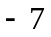的绝对值是 ．
13．如图，在数轴上画出表示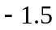及它的相反数的点（分别用点A、B表示）．
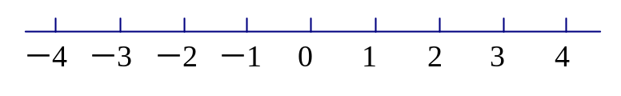

14．比较大小：0 ，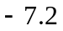 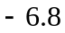．
15．某银行今年五月份的储蓄额是a亿元，比去年五月份的储蓄额少40亿元，那么去年五月份的储蓄额是 亿元．
输入x
输出y
平方
乘以2
减去4
若结果大于0
否则
16．根据如图所示的程序计算，若输入x的值为1，则输出y的值为 ．
17．合并同类项：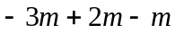= ．

18．如图，由等圆组成的一组图中，第1个图由1个圆组成，第2个图由7个圆组成，第3个图由19个圆组成，……，按照这样的规律排列下去，则第5个图形由 个圆组成．
三、计算与解答（每题5分，共30分）
19．计算：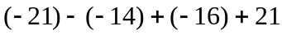．
20．计算：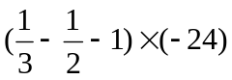．
21．计算：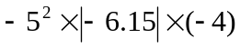．
22．计算：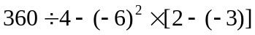．
23．化简：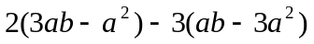．
24．先化简，再求值：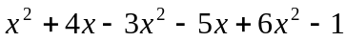，其中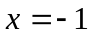．

四、综合与应用（第25-26题，每题6分，第27-28题，每题7分，共26分）
25．下表记录了今年一月某日部分省会城市的最高气温．
城市 | 长春 | 南京 | 武汉 | 西安 | 宁波
最低气温/℃ | －5 | 2 | －3 | －1 | 4
（1）在数轴上表示出这些城市的最高气温；
（2）用“＜”连接这些城市的最高气温．

26．我军某潜艇在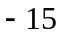m处巡航（负数表示位于海平面以下），接到指令要求到达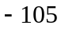m处待命，已知该潜艇每分钟可下降15m，需要几分钟才能到达指定位置？

27．出租车司机小李某天下午在南北走向的中央路上营运．如果规定向北为正，向南为负，这天下午他的行程（单位：km）如下：
15，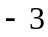，，，10，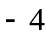，，，1，．
（1）将最后一名乘客送到目的地时，小李距下午出车时的出发点多少km？
（2）若汽车耗油量为0.1 L/km，这天下午小李的车共耗油多少L？

28．如图是一枚古代方孔钱币．圆形钱币的直径为a，正方形方孔的边长为b．
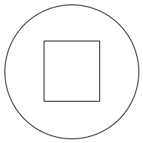
（1）用代数式表示它的面积；
（2）计算当a = 2 cm，b= 0.7 cm时，方孔钱币的面积．
（取3.14）

五、解决问题（本题8分）
29．某市为了鼓励居民节约用水，采用分段计费的方法按月计算每户家庭的水费，月用水量不超过20 m³时，按2元／m³计费；月用水量超过20 m³时，其中的20 m³仍按2元／m³收费，超过部分按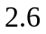元／m³计费．设每户家庭的用水量为x m³时，应交水费y元．
（1）分别求出当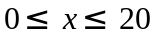和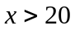时，水费y的计算公式；
（2）小明家第二季度交纳水费的情况如下：
月份 | 四月份 | 五月份 | 六月份
交费金额/元 | 30 | 34 | 42.6
小明家这个季度共用水多少m³？
参考答案
一、选择题（每题2分，共20分）
题号 | 1 | 2 | 3 | 4 | 5 | 6 | 7 | 8 | 9 | 10
答案 | A | B | A | C | C | A | B | D | C | D
二、填空题（每题2分，共16分）
11． 12．，7 13．略 14．＞，＜
15．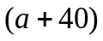 16．4 17．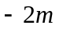 18．61
三、计算与解答（每题5分，共30分）
19．解：原式=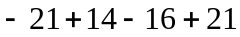………………………………1分
=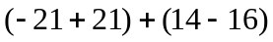………………………………3分
=．………………………………5分
20．解：原式=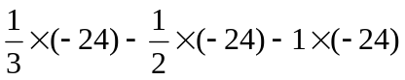
=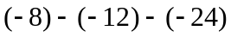………………………………3分
=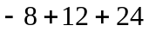
=28．………………………………5分
21．解：原式=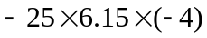………………………………2分
=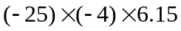………………………………3分
=615．………………………………5分
22．解：原式=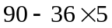………………………………3分
=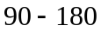………………………………4分
=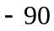．………………………………5分
23．解：原式=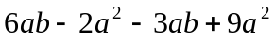………………………………2分
=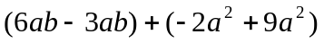………………………………3分
=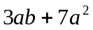．………………………………5分
24．解：原式=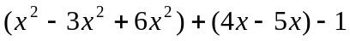………………………1分
=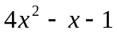．………………………………3分
当时，原式=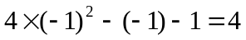．……………5分
四、综合与应用（第25-26题，每题6分，第27-28题，每题7分，共26分）
25．解：（1）图略；………………………………3分
（2）－5＜－3＜－1＜2＜4．………………………………6分
26．解：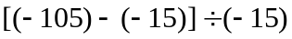………………………………3分
=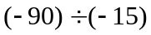………………………………4分
=6．………………………………5分
答：需要6分钟才能到达指定位置．………………………………6分
27．解：（1）．
将最后一名乘客送到目的地时，小李距下午出车时的出发点1 km．……4分
（2），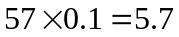（L）．
这天下午小李的车共耗油5.7 L．……7分
28．解：（1）S = 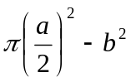＝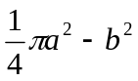；………………………4分
（2）当a = 2 cm，b = 0.7 cm时，S =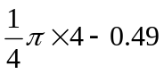= 2.65 cm²．…7分
五、解决问题（本题8分）
29．解：（1）当时，水费y=2x；………………………1分
当时，水费y=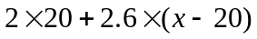，即y=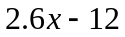；…………3分
（2）因为，当x=20时，水费y=40，且30＜40，34＜40，42.6＞40，所以，小明家四、五月份的月用水量都不超过20 m³，而六月份的月用水量超过20 m³．
由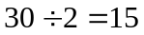，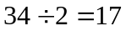，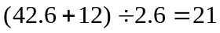，……………………7分
所以，小明家第二季度共用水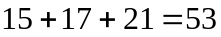（m³）．……………8分

